EVALUACIÓN OBLIGATORIA M2 E2 PARTE II

Para trabajo en grupo
Para Saber Hacer


Apellido y Nombre: Quiroga, Verónica – Pochulu, Marcel
Grupo: “Los Gruñones”



Educación Virtual: Aulas sin Paredes

Le reiteramos algo: en este camino que emprendimos para mirar la evaluación desde otra perspectiva, usted no está solo. Están sus colegas de las aulas virtuales y estamos nosotros. Y está el esfuerzo que le pedimos como si fuera un montañés.

Además, usted está participando de una Maestría a distancia Enseñanza de la Matemática y a esta altura del camino, ya tenemos que comenzar a plantear la realización de algunos encuentros en el aire, para que pueda intercambiar puntos de vista y opiniones con sus colegas, como si estuviera “tomando un cafecito” en un campamento base de avanzada. No se olvide de la metáfora “Alcanzar la cumbre”, usada como hilo conductor de este curso.

Esta es una actividad pensada desde un trabajo cooperativo. Según los especialistas en el tema, el intercambio activo de un conjunto de cerebros que generan ideas para ratificar, complementar, aclarar, profundizar, ampliar, contraponer y transformar diferentes aspectos respecto de un tema de estudio, potencia un pensamiento dinamizado por múltiples y cruzadas relaciones que contribuyen a desarrollar un pensamiento divergente y creativo.

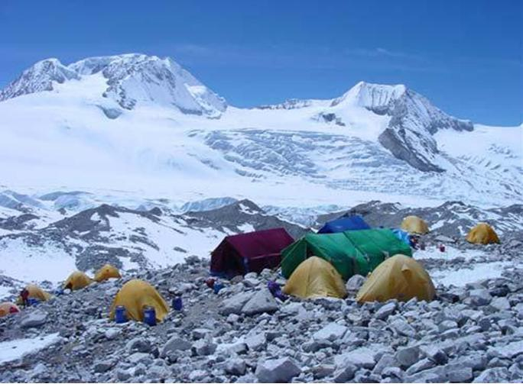

Entonces a trabajar!!!

Intercambie, discuta, decida, comparta.... estas actividades con los integrantes del grupo que le asignamos.

- Actividad 1
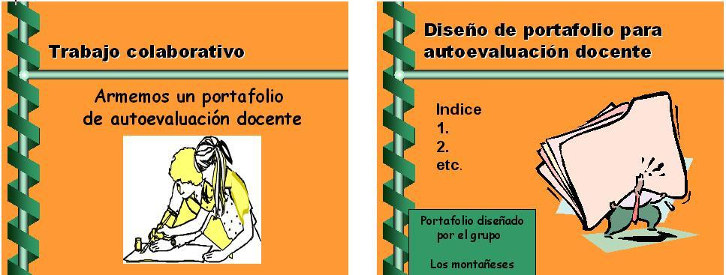

Comuníquese con los integrantes de su grupo. Cuando tengan decidido el portafolio que crean adecuado, no dejen de indicar para qué etapa de la escolaridad está pensado (Tercer Ciclo, Polimodal, Facultad, Profesorado, etc.)

Lea bien la consigna.

¿Qué nos interesa conocer?


Sólo el índice del portafolio propuesto para autoevaluación docente.

Portafolio diseñado para Tercer Ciclo de EGB

Índice del Portafolio:

1. Datos personales y de formación profesional (Breve historial comentado sobre el desarrollo profesional docente de los últimos 5 años).
2. Concepto Profesional (Copias de los conceptos profesionales entregados por la institución de los últimos 5 años)
3. Informes de coevaluación (Observación de algún colega y/o jefe de departamento de nuestras actividades).
4. Respuestas a la guía de análisis de la planificación docente (Documento propuesto por el Departamento de Educación de la Institución)
5. Respuestas a la guía de análisis de actuación docente (Documento propuesto por el Departamento de Educación de la Institución)
6. Respuestas a la guía de análisis de las evaluaciones educativas implementadas (Documento propuesto por el Departamento de Educación de la Institución)
7. Plan personal de mejora de desempeño (Fortalezas, aspectos a mejorar y estrategias para lograrlo)

Cuando esté listo, que uno de ustedes, actuando como coordinador lo envíe por correo a la dirección que le indicamos. No tienen que enviarlo a su tutora, sino a la Coordinación.

Esta actividad será colocada en el Aula Virtual Complementaria de la Maestría que está en la página de la Facultad. La clave de ingreso es mariposa.

Ese rinconcito es exclusivo para los participantes, por lo cual no den la clave a nadie, por favor. Si ustedes quieren participar en el mismo con alguna propuesta, bienvenida sea. Se comunica con la Coordinadora de la Maestría a educmatematica.

- Actividad 2

1- ¿Qué aspectos de la evaluación le han resultado muy importantes para tener
en cuenta en el momento de evaluar los aprendizajes de sus alumnos?

Nos ha resultado sumamente importante la información que se brindó sobre cada uno de los distintos tipos de evaluación (ventajas, desventajas y sugerencias para su confección), como así también, las acciones a seguir por parte del profesor y del alumno a partir de ella.

2- Señale cuáles son los temas en los cuales amplió o profundizó sus conocimientos en el tema que es objeto del Curso

Ampliamos nuestros conocimientos en los temas relativos a las evaluaciones alternativas. Creemos, en este sentido, que pudimos lograr comprender la importancia que tiene su aplicación, y cómo una combinación de distintas técnicas e instrumentos de evaluación pueden lograr evaluar integralmente al alumno, contribuyendo, inclusive, a una construcción de conocimientos matemáticos más favorable.

3- Realice un juicio valorativo de lo aprendido hasta este momento.

Recuerde que los dos primeros Módulos están pensados para revisar, ordenar o profundizar cuestiones conocidas por todos los enseñantes. Lo específico está consignado en los dos módulos que siguen.

Síntesis de las reflexiones que efectuamos durante una comunicación por chat

Verónica argumentó que cada vez que evaluaba lo hacía como una forma de mantener la disciplina, pues la consideraba una herramienta perfecta para que los alumnos estudiaran; sumado al hecho que debía presentar cuatro notas durante el ciclo lectivo. Sólo en el caso de que algún alumno no hubiese conseguido la mínima calificación exigida para aprobar la materia, llegaba a tener en cuenta “la nota de concepto” basada en la participación en clase, cumplimiento en las tareas solicitadas y también el progreso que podía observarse de él. Las lecturas realizadas de los dos primeros módulos le permitieron tomar conciencia de la arbitrariedad y autoritarismo que existe, por parte del profesor, a la hora de evaluar al alumno.
Marcel expresa, por su parte, que comparte ampliamente estas apreciaciones pues también transitó por el mismo camino durante su actividad docente. A su vez, la lectura de los dos primeros módulos lo llevaron a reflexionar que en la formación de Profesores la evaluación no tiene la relevancia que debiera tener, en tanto se asume que “naturalmente” los estudiantes saben evaluar o aprenden por “imitación” durante su formación profesional.
Como síntesis, expresamos que las lecturas de los Módulos nos llevaron a pensar reflexivamente en la importancia que tiene un buen diseño de las diferentes evaluaciones que contamos para evaluar, y a tomar conciencia y reconocer que la evaluación es sumamente importante dentro de los procesos de enseñanza y aprendizaje, puesto que con ella se pueden lograr resultados que beneficien al alumno y al profesor.

No se olvide: Proponga un nombre a su grupo virtual. Juegue con su imaginación y sea creativo. El hecho de que enseñemos una ciencia tan formal no debe impedir que manifestemos humor, ingenio y creatividad.

Un saludo con mucho afecto

María Judith Alderete

Coordinadora Maestría

- Le estamos dando otra ocasión para la reflexión de sus prácticas docentes.
- Lo estamos haciendo participar de un trabajo cooperativo

Cuando este trabajo esté finalizado envíe un solo ejemplar, consignando los nombres de los integrantes del grupo, a la dirección que ya le indicamos.

educmatematica@feeye.uncu.edu.ar Para el Aula Virtual Complementaria Maestría a Distancia Enseñanza de la Matemática- Sección Espacio Trabajo cooperativo.

